附表二十五
＿＿＿＿公司為其他受益證券或資產基礎證券信用增強情形
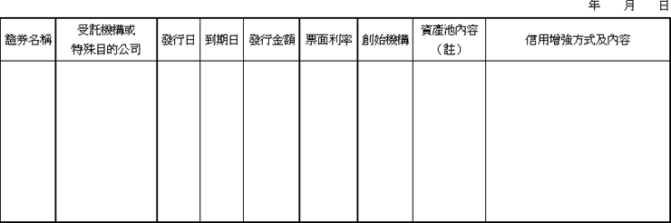
註：資產池指創始機構信託與受託機構，或讓與特殊目的公司之資產組群，本欄請填列資產組群之資產種類、總額及筆數。

